متقن زغدانى بلقاسم – أم البواقي الاختبارالثانى فى العلوم الفيزيائية
المستوى ׃ السنة الأولى علوم وتكنولوجيا السنة الدراسية׃ 10/2011
المدة ׃ 2 ساعة
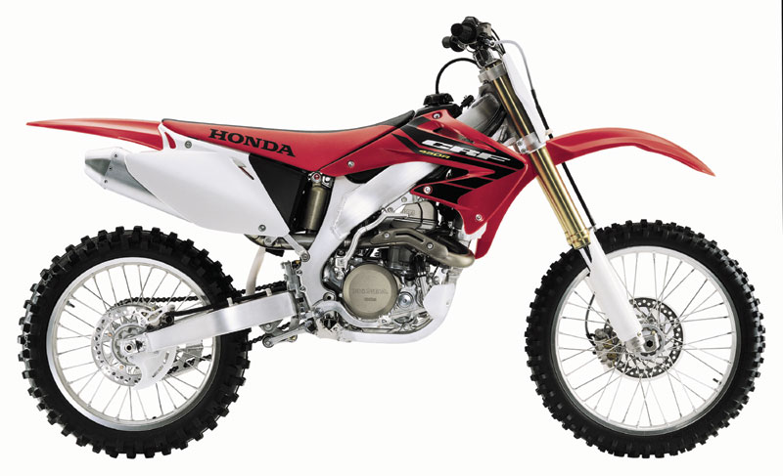
التمرين الاول (08نقاط)
ينطلق سائق دراجة نارية من السكون إذا علمت أن العجلة الخلفية هي المتصلة بالمحرك
1 ـ باستعمال الترميز المناسب للقوتين مثل كيفيا الفعلين المتبادلين بين الجملتين :
أ ـ الأرض( T) والعجلة الأمامية ( A) .
ب ـ الأرض( T) والعجلة الخلفية( B) .
2 ـ من بين القوى F_{A/T} ; F_{T/A} ; F_{T/B} ; F_{B/T} .
أ ـ ماهي القوة المسببة في انطلاق الدراجة النارية .
ب ـ ماهي القوة المعيقة في سير الدراجة النارية .
3 ـ فجأة يدخل الدراج طريق مبلل وهو يسير بسرعة 80 km / h فيجد اشارة مرور تدل على وجود خطر على بعد ،إذا علمت أنه عندما يفرمل الدراج وهو يسير على طريق خشن وبسرعة تتوقف بعد قطع مسافة .
أ ـ ماهي المسافة اللازمة لتوقيف الدراجة النارية مع التعليل :
1ـ أقل من 100m 2 ـ أكبر من 100m 3 ـ تساوي 100m
ب ـ هل يصطدم الدراج بالخطر ؟ علل .
4 – بعد مدة زمنية من السير يصادف منعطفين متتاليين ، يجتاز المنعطف الأول بسلام ثم زاد من سرعته ، فخرجت به الدراجة في المنعطف الثاني .
فسر اجتياز الدراجة النارية للمنعطف الأول وخروجها من المنعطف الثاني .
التمرين الثانى (07نقاط)
غاز النشادر صيغته .
ا – احسب كتلته المولية الجزيئية اذا علمت ان ׃ .
ب – ما هو عدد المولات الموجودة فى من النشادر . واستنتج عدد الجزيئات فى هذه الكتلة .
ج – ما هو عدد المولات الموجودة فى من غاز النشادر فى الشرطين النظاميين .
د – احسب كتلة من غاز النشادر فى الشرطين النظاميين .
هـ - هل جزئ النشادر مستقطب .لماذا ؟
يعطى ׃ الحجم المولى فى (ش .ن ) و عدد افوقادو
التمرين الثالث (05نقاط)
حرر مراقب كرة من سارية باخرة متحركة بحركة مستقيمة منتظمة ومسارها موازى لرصيف الميناء .
1 - ما هي حركة الكرة ، و ما هي القوة التي تخضع لها بالنسبة للباخرة ؟
2 – هل الكرة تسقط عند قدم السارية أم بمقدمة الباخرة أم بنهايتها ؟ علل ؟
3 – ما هو مسار الكرة و ما هي القوة التي تخضع لها بالنسبة لملاحظ على الرصيف ؟
4 – ما هو الاختلاف ( المسار ، السرعة الابتدائية ) بين و فسر ذلك ؟
صورة باخرة
5 – لو أن الباخرة تتوقف فجأة لحظة تحرر الكرة ، فأين تسقط هذه الأخيرة ؟ علل ؟

حظ سعيد أساتذة المادة

